Обучение учащихся устанавливать логические связи в учебном материале, на занятиях по технологии изготовления лекарственных форм.
Цель: рассмотреть приемы, которые помогут обучающимся, овладеть знаниями по предмету.
Задачи:
-рассмотреть приемы абстрагирования в процессе работы учащихся с учебником и при решении задач;
-познакомиться с правилами анализа текста учебника;
-изучить приемы и примеры составления опорных конспектов, схем, алгоритмов.
В старших классах и на всем протяжении обучения в профильных Сузах, следует развивать умения учащихся применять химические знания, работать с учебником, использовать приемы мышления, так это им пригодится при дальнейшем обучении в профильных Вузах и дальнейшем трудоустройстве.
Содержание школьного курса химии имеет свою специфику, что сказывается и на методах преподавания и формах организации учебной деятельности.
Прием абстрагирования - это выявление среди общих свойств изучаемых веществ и явлений, наиболее существенных признаков; мысленное отвлечение признаков от конкретных объектов изучения; формирование на основе данного отвлечения – обобщений; конкретизация сделанных обобщений новыми примерами.
Данный мыслительный прием учащихся должен быть направлен:
- выявление общих или характерных признаков;
- вычленение существенных признаков и отвлечения от конкретного вещества;
- обобщение сделанных отвлечений;
-конкретизация обобщений примерами или мотивация ответа.
Овладение приемам абстрагирования способствует уяснению учащимися теоретического учебного материала, помогает им выявлять и устанавливать логические связи, самостоятельно применять знания закономерностей. Овладение приемом абстрагирования эффективно при изучении материала « блоком», а затем при совершенствовании знаний при выполнении заданий нарастающей сложности.
I уровень заданий – уровень узнавания и воспроизведения объекта изучения;
II уровень – уровень, характеризующийся умением найти необходимый путь решения познавательной задачи;
III уровень – умение ставить перед собой задачу и решить её, используя необходимые мыслительные приёмы.
А также заданий, в которых предусмотрена составление конспектов, алгоритмов, таблиц, схем, с поясняющими смысловыми надписями. (Что возможно на практических занятиях по фармацевтической химии и технологии изготовления лекарственных форм в медицинских колледжах и училищах).
Алгоритм технологии эмульсий

 |  | Рецептурная пропись
Справочная |  | Физико-химические свой- |  | ГФ
литература |  | ства ингредиентов

Раство- | Раство- | Нераство- | Экстракты | Галеновые,
римые в | римые в | римые в во- | сухие и гус- | новогалено-
масле | воде | де и масле | тые | вые препа-
 |  |  |  | раты
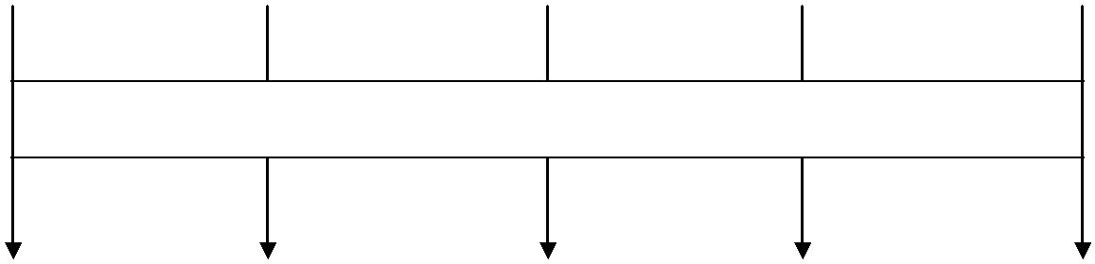

Способ введения лекарственных веществ в эмульсию

Раство- | Раство- | Тонкое | Раство- | Добавление
рение во | рение в во- | дисперги- | рение в во- | в послед-
всем коли- | де для раз- | рование с | де для раз- | нюю оче-
честве | бавления | частью го- | бавления | редь
масла | первичной | товой | первичной
 | эмульсии | эмульсии | эмульсии
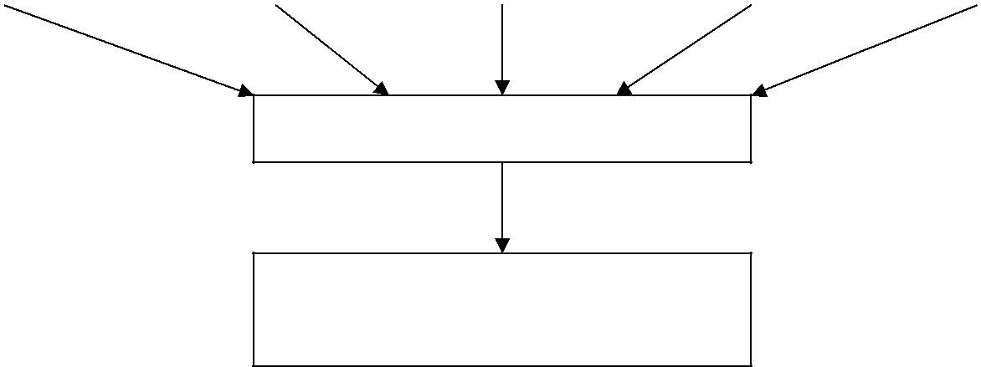

Получение эмульсии

Контроль качества эмульсии
Таким образом, основываясь на знании, понимании и особенностях изготовления эмульсии, студенты составили логический алгоритм изготовления эмульсии с последующим устным пояснением.
Кроме схем можно предложить учащимся составить алгоритм манипуляций изготовления ЛФ как общие так и частные, используя учебник.
Например:
Водные растворы
Оборудование для приготовления растворов: аптечная бюретка, бюреточная установка УБ-16, аптечная пипетка, дозатор жидкостей ДЖ-10;мерный цилиндр, стеклянные флаконы, бумажные фильтры, стеклянные фильтры мешалки.
Указания и правила приготовления водных растворов:
- Если растворитель в рецепте не указан, то готовят водные растворы.
- Под словом «вода», если нет особых указаний, подразумевают воду очищенную.
- Процесс приготовления жидких лекарственных форм состоит начинается с подготовительных работ (подбор соответствующей посуды и пробок к ней).
- Растворы для внутреннего и наружного применения процеживают, глазные капли, концентрированные и инъекционные растворы – фильтруют.
- Флакон и пробку подбирают заранее с учетом объема приготовляемых жидких лекарственных форм и свойств их компонентов.
- Флакон должен быть чистым и высушенным. Крышка должна навинчиваться на горловину свободно до упора и не проворачиваться.
- Если жидкие лекарственные препараты содержат светочувствительные вещества, то их помещают во флакон из оранжевого стекла.
- При отвешивании и отмеривании лекарственных веществ руководствуются таким основным правилом как: вещество отвешивается; растворитель отмеривается.
- Чтобы ускорить процесс растворения, взбалтывают или перемешивают раствор стеклянной палочкой.
- Смешивание жидкостей проводят в порядке увеличения их количества.
Общий алгоритм технологии приготовления водных растворов:
Технология получения водных растворов состоит из 4 этапов: подготовительный, изготовление раствора, упаковка и оформление, анализ качества; включающих 7 следующих стадий:
- Подготовительная, в том числе: определение общего объема или массы; расчет навески или объема концентрированного раствора; проверка доз веществ списков А и Б; расчет объема воды; оформление оборотной стороны паспорта письменного контроля; подготовка рабочего места, лекарственных средств и вспомогательных материалов.
- Растворение.
- Фильтрование или процеживание.
- Введение в состав раствора жидких лекарственных средств.
- Упаковка, укупорка.
- Оформление, в том числе лицевой стороны. ППК.
- Контроль качества.
Манипуляция № 1.
Изготовление растворов, если количество ЛВ не превышает 3 % общего объема ЛП.
Алгоритм выполнения манипуляции:
- Взвешивают ЛВ
- Растворяют в количестве растворителя, равном объему раствора, считая, что изменения объема раствора незначительны и укладываются в норму допустимых отклонений
- Процеживают во флакон для отпуска.
Манипуляция № 2. (два способа)
Изготовление растворов, если количество ЛВ превышает 3 % общего объема ЛП.
Алгоритм выполнения манипуляции:
Первый способ:
- ЛВ отвешивают и помещают в мерную колбу или цилиндр.
- Доливают воду до нужного объема.
- Процеживают во флакон для отпуска
- Алгоритм выполнения манипуляции:
Второй способ:
- Определяют коэффициент увеличения объема водного раствора при растворении
- Делают перерасчет на заданную массу.
- Количество воды определяют путем вычитания из общего объема раствора произведение коэффициента увеличения объема и массы вещества.
- ЛВ отвешивают и помещают в мерную колбу или цилиндр.
- Доливают рассчитанное количество воды.
- Процеживают во флакон для отпуска.
При анализе текста учебника, важно выучивать определения понятий,
формулировок законов и так далее. Каждый абзац текста легче анализировать по плану или схеме, проговаривая логические цепочки и главные мысли изложенного. При дальнейшем рассмотрении примеров, которые приводятся в учебнике, составляется алгоритм манипуляций.
А затем выполнить первый уровень заданий:
Самостоятельно (пользуясь алгоритмом действия):
-приготовить лекарственную форму согласно прописи;
-оценить качество приготовленной лекарственной формы;
-заполнить паспорт письменного контроля.
Второй уровень заданий – решение ситуационных задач, с последующим разбором и анализом предложенных решений.
Например:
Ситуационные задачи
При решении задач студент должен выявить отклонение от требований ГФ, НД, показать пути устранения отмеченных нарушений и дать оптимальный вариант технологии.
Возьми:
Раствора калия перманганата 3% - 300 мл
Дай. Обозначь. Для обработки кожи.
Студент отмерил 300 мл воды очищенной в подставку, растворил 9,0 калия перманганата, профильтровал через бумажный складчатый фильтр во флакон бесцветного стекла. Оформил к отпуску этикеткой «Наружное», «Хранить в прохладном месте».
Возьми:
Раствора серебра нитрата из 0,2% - 100 мл
Дай. Обозначь. Для смазывания кожи.
Студент отвесил 0,2 серебра нитрата в подставку, отмерил 100 мл воды очищенной. Перемешал до полного растворения вещества, перенес во флакон для отпуска бесцветного стекла. Оформил этикеткой «Наружное», «Хранить в прохладном месте».
Третий уровень заданий: выполнение учебно – исследовательской работа, с последующими выводами.
Вывод: преподаватель и учитель должен развить у учащихся способность мыслить, устанавливать логические связи в учебном материале, умения применять химические знания, работать с учебником, составлять опорные конспекты, логические схемы, алгоритмы манипуляций, а также решать задачи нарастающего уровня сложности. Все это делает труд студентов осознанным и очень пригодится при дальнейшем трудоустройстве по специальности.

